 | ИП Парфенов В.А. | 8 (4832) 30-17-63  8 (953) 287-12-36  www.parfenov-kovka.ru  e-mail: info@parfenov-kovka.ru

Прайс-лист на ЭХК
2.02.2017г.
№ | Наименование | Фото | Вес |  | Цена  руб.
Элементы художественной ковки из трубы 10х10х1,0мм

1 | Завиток Т10 - 120 -70 |  | 0,07 кг |  | 27
2 | Завиток "Туз" Т-10-124-70 Новинка | 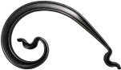 | 0,069 кг |  | 27
3 | Завиток Т10 - 205 -100 | 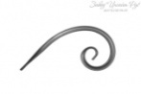 | 0,09 кг |  | 30
4 | Завиток "Туз" Т-10-210-100 Новинка | 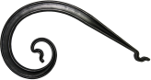 | 0,108 кг |  | 30
5 | Вензель ТП-10-140-65  Новинка | 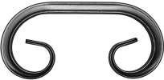 | 0,08 кг |  | 32
6 | Вензель «Туз» ТП-10-140-67  Новинка | 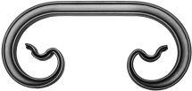 | 0,1 кг |  | 32
7 | Вензель ТП-10-149-63  Новинка | 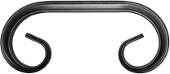 | 0,09 кг |  | 33
8 | Вензель «Туз» ТП-10-149-65  Новинка | 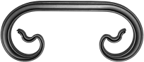 | 0,10 кг |  | 33
9 | Вензель ТП-10-160-67  Новинка | 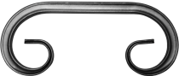 | 0,09 кг |  | 36
10 | Вензель «Туз» ТП-10-160-70  Новинка | 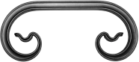 | 0,11 кг |  | 36
11 | Вензель ТП-10-240-68  Новинка |  | 0,11 кг |  | 38
12 | Вензель «Туз» ТП-240-70  Новинка |  | 0,13 кг |  | 38
13 | Вензель ТП-10-355-70  Новинка |  | 0,14 кг |  | 39
14 | Вензель «Туз» ТП-10-355-70  Новинка |  | 0,16 кг |  | 39
15 | Вензель Т10 - 112 - 85 |  | 0,11 кг |  | 32
16 | Вензель "Туз" Т-10-110-67 Новинка | 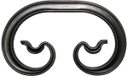 | 0,08 кг |  | 32
17 | Вензель "Туз" Т-10-135-91 Новинка | 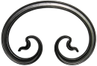 | 0,12 кг |  | 36
18 | Вензель Т10 - 150 - 120 |  | 0,16 кг |  | 42
19 | Вензель" Туз" Т-10-155-123 | 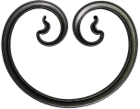 | 0,14 кг |  | 42
20 | Волюта Т10 - 140 - 60 |  | 0,06 кг |  | 29
21 | Волюта "Туз" Т-10-220-95-55 | 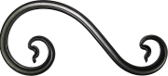 | 0,13 кг |  | 32
22 | Волюта Т10 - 220 - 95 | 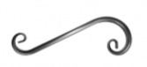 | 0,12 кг |  | 38
23 | Волюта Т10 - 285 - 110 | 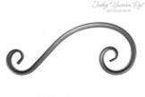 | 0,17 кг |  | 42
24 | Волюта "Туз" Т-10-280-112-55 | 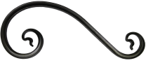 | 0,15 кг |  | 45
25 | Волюта Т10 - 335 - 110 - 110 | 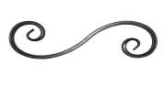 | 0,20кг |  | 50
26 | Волюта "Туз" Т-10-335-110-110 |  | 0,20 кг |  | 54
27 | Волюта "Туз" Т-10-360-120-60 |  | 0,18 кг |  | 62
28 | Завиток Т10 - 345 - 205 | 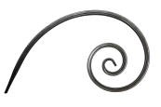 | 0,32кг |  | 75
29 | Волюта "Туз" Т-10-400-118 |  | 0,21 кг |  | 66
30 | Вензель А Т10 - 420 - 235 - 11 |  | 0,35кг |  | 75
31 | Волюта Т10 - 480 - 125 | 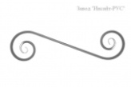 | 0,32 кг |  | 69
32 | Волюта Т10 - 685 - 135 | 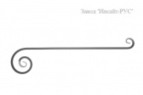 | 0,33 кг |  | 72
33 | Волюта Т10 - 460 -190 |  | 0,33 кг |  | 72
34 | Волюта Т10 – 615-235-120 |  | 0,42 кг |  | 104
Элементы художественной ковки из трубы 15х15х1/1,2

1 | Завиток Т15 - 123 - 70 | 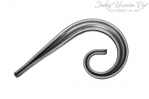 | 0,11 кг |  | 30
2 | Завиток «Туз 2» 15 - 125 - 70 | 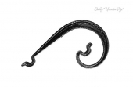 | 0,11 кг |  | 32
3 | Завиток Т15 - 180 - 79 | 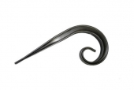 | 0,14 кг |  | 35
4 | Завиток «Туз»15 - 175 -80 | 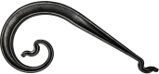 | 0,15 кг |  | 47
5 | Завиток Т15 - 165 - 105 |  | 0,19 кг |  | 47
6 | Завиток «Туз»15 – 210-110 | 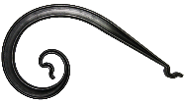 | 0,204 кг |  | 51
7 | Завиток Т15 - 240 - 170 | 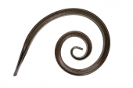 | 0,38 кг |  | 57
8 | Завиток Т15 - 535 - 305 | 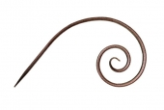 | 0,70 кг |  | 122
9 | Кольцо «Декор» Ǿ 120  (Т- Ǿ15*1,2) | 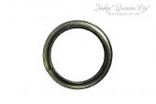 | 0,14 кг |  | 51
10 | Кольцо «Декор» Ǿ 130  (Т- Ǿ15*1,2) |  | 0,15 кг |  | 54
11 | Кольцо «Декор» Ǿ 140  (Т- Ǿ15*1,2) |  | 0,18 кг |  | 54
12 | Кольцо «Декор» Ǿ 149  (Т- Ǿ15*1,2) |  | 0,19 кг |  | 59
13 | Кольцо «Декор» Ǿ 160  (Т-Ǿ15*1,2) |  | 0,2кг |  | 63
14 | Кольцо «Декор» Ǿ 350  (Т- Ǿ15*1,0) | 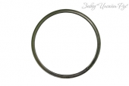 | 0,38 кг |  | 114
15 | Кольцо «Витое» Ǿ100  (Т- Ǿ12*1,2) | 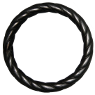 | 0,08 кг |  | 75
16 | Кольцо «Витое» Ǿ135  (Т- Ǿ14*1,5) | 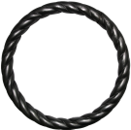 | 0,14кг |  | 87
17 | Кольцо «Витое» Ǿ149  (Т- Ǿ14*1,5) |  | 0,15кг |  | 99
18 | Кольцо «Витое» Ǿ160  (Т- Ǿ14*1,5) |  | 0,17кг |  | 110
19 | Кольцо «Витое» Ǿ190  (Т- Ǿ12*1,2) | 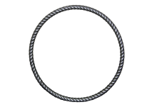 | 0,17кг |  | 100
20 | Кольцо «Витое» Ǿ 350  (Т- Ǿ14*1,5) |  | 0,55 кг |  | 186
21 | Кольцо «Витое» Ǿ 225  (Т- Ǿ12*1,2) |  | 0,19 кг |  | 125
22 | Кольцо «Витое» Ǿ 490  (Т- Ǿ20*1,5) |  | 0,88 кг |  | 297
23 | Кольцо «Витое» Ǿ 730  (Т- Ǿ20*1,5) |  | 1,31 кг |  | 372
24 | Кольцо «Косичка» Ø 100  НОВИНКА (Т - Ø12-1,2) | 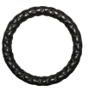 | 0,08 кг |  | 84
25 | Кольцо «Косичка» Ø 135  НОВИНКА (Т - Ø14-1,5) | 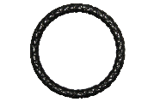 | 0,14 кг |  | 99
26 | Кольцо «Косичка» Ø 149  НОВИНКА (Т - Ø14-1,5) | 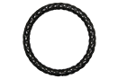 | 0,15 кг |  | 114
27 | Кольцо «Косичка» Ø 160  НОВИНКА (Т - Ø14-1,5) |  | 0,17 кг |  | 125
28 | Кольцо «Косичка» Ø 190  НОВИНКА (Т - Ø12-1,2) |  | 0,17 кг |  | 120
29 | Кольцо «Косичка» Ø 225  НОВИНКА (Т - Ø12-1,2) |  | 0,19 кг |  | 209
30 | Кольцо «Косичка» Ø 350  НОВИНКА (Т - Ø14-1,5) |  | 0,55 кг |  | 221
31 | Кольцо «Косичка» Ø 490  НОВИНКА (Т – Ø20-1,5) |  | 0,88 кг |  | 345
32 | Кольцо «Косичка» Ø 730  НОВИНКА (Т – Ø20-1,5) |  | 1,31 кг |  | 444
33 | Арка 750 (750х180 мм) | 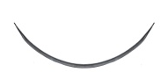 | 0,40 кг |  | 65
34 | Вензель Т15 - 110 - 70 |  | 0,14 кг |  | 39
35 | Вензель «Туз» Т15 - 110 -70 |  | 0,15 кг |  | 39
36 | Вензель Т15- 130 - 65 | 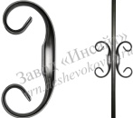 | 0,16 кг |  | 40
37 | Вензель «Туз» Т15- 130 -65 | 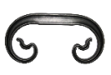 | 0,16 кг |  | 40
38 | Вензель ТП 15- 140-70 Новинка | 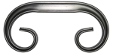 | 0,15 кг |  | 39
39 | Вензель «Туз» ТП 15- 140-70 Новинка |  | 0,17 кг |  | 39
40 | Вензель Т15- 140 - 96 |  | 0,20 кг |  | 47
41 | Вензель «Туз» 15 - 140 - 96 |  | 0,20 кг |  | 47
42 | Вензель ТП 15- 149-67 Новинка | 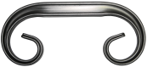 | 0,15 кг |  | 42
43 | Вензель «Туз» ТП 15- 149-67 Новинка | 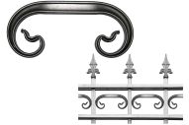 | 0,17 кг |  | 42
44 | Вензель Т15-149 - 100 |  | 0,22 кг |  | 50
45 | Вензель «Туз» 15 - 149 - 100 | 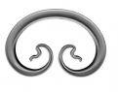 | 0,22 кг |  | 50
46 | Вензель ТП 15- 160-70 Новинка | 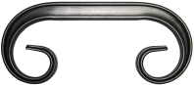 | 0,17 кг |  | 44
47 | Вензель «Туз» ТП 15- 160-70 Новинка | 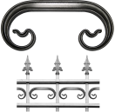 | 0,17 кг |  | 44
48 | Вензель Т15 - 160 - 108 | 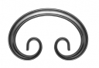 | 0,24 кг |  | 54
49 | Вензель «Туз» Т15- 160 -125 |  | 0,26 кг |  | 54
50 | Вензель ТП 15- 240-70 Новинка | 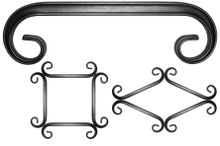 | 0,22 кг |  | 60
51 | Вензель «Туз» ТП 15- 240-72 Новинка | 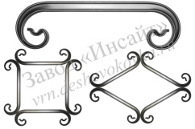 | 0,22 кг |  | 60
52 | Вензель Т15 - 240 - 155 | 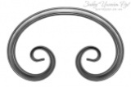 | 0,40 кг |  | 77
53 | Вензель «Туз» 15- 240- 155 | 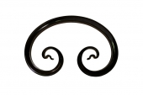 | 0,38 кг |  | 77
54 | Вензель  АТ15 – 345 – 222 - 115 |  | 0,61кг |  | 114
55 | Вензель  АТ15 – 450 – 285 - 145 |  | 0,75 кг |  | 146
56 | Вензель Т15 – 440 - 130 |  | 0,36 кг |  | 83
57 | Вензель Т15 – 545 - 85 |  | 0,52 кг |  | 92
58 | Вензель Т15 – 395 - 290 |  | 0,81 кг |  | 150
59 | Вензель Т15 - 405 - 290 | 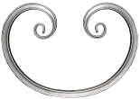 | 0,61 кг |  | 132
60 | Волюта Т15 – 260 - 105 | 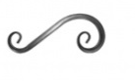 | 0,26 кг |  | 54
61 | Волюта Т15 - 360 - 130 |  | 0,32 кг |  | 68
62 | Волюта Т15 - 380 - 130 | ,  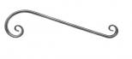 | 0,36 кг |  | 72
63 | Волюта Т15 - 395 - 155 | 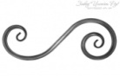 | 0,50 кг |  | 81
64 | Волюта «Туз» Т15- 430-130-65  Новинка | 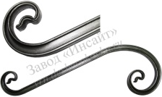 | 0,39 кг |  | 81
65 | Волюта Т15- 460 - 160 |  | 0,47 кг |  | 84
66 | Волюта Т15 - 545 - 192 | 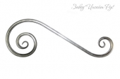 | 0,65 кг |  | 114
67 | Волюта Т15 - 610 – 145 - 65 |  | 0,50 кг |  | 99
68 | Волюта Т15 - 615 - 247 |  | 0,71 кг |  | 129
69 | Волюта Т15 - 625 - 148 | 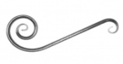 | 0,54 кг |  | 117
70 | Волюта Т15 - 225 - 95 - 60 | 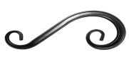 | 0,25 кг |  | 54
71 | Волюта Т15 – 400 - 120 -120 | 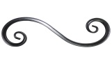 | 0,45 кг |  | 77
72 | Волюта Т15 - 860 - 333 |  | 1,00 кг |  | 228
73 | Волюта Т15 – 1095 – 285 - 145 |  | 1,04кг |  | 231
Мебельные элементы художественной ковки из трубы 15х15х0,8/1,0 мм

1 | Вензель ТМ-15-110-65 |  | 0,1кг |  | 38
2 | Вензель ТМ-15-130-60 |  | 0,1кг |  | 39
3 | Вензель ТМ-15-140-92 | 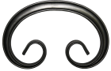 | 0,16кг |  | 42
4 | Вензель ТМ-15-149-97 |  | 0,19кг |  | 48
5 | Вензель ТМ-15-240-152 |  | 0,33кг |  | 72
6 | Волюта ТМ-15-260-105-55 | 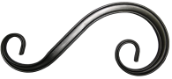 | 0,2кг |  | 51
7 | Волюта ТМ-15-223-95-55 |  | 0,213кг |  | 51
8 | Завиток ТМ-15-235-170 | 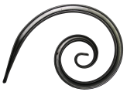 | 0,33кг |  | 50
9 | Завиток ТМ-15-127-65 | 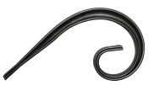 | 0,10кг |  | 27
Элементы из прокатанной проф. Трубы 20х20х1,5

1 | Вензель Т20- 160 - 125 | 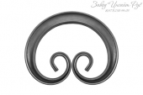 | 0,43 кг |  | 77
2 | Вензель Т20- 415 - 295 | 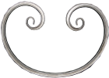 | 1,05 кг |  | 228
3 | Вензель Т20 - 430 - 315 |  | 1,50 кг |  | 246
4 | Волюта Т20 - 360 - 130 |  | 0,56 кг |  | 113
5 | Волюта Т20 - 640 - 150 | 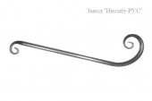 | 0,79 кг |  | 137
6 | Волюта Т20 - 860 - 333 |  | 1,60 кг |  | 302
7 | Волюта Т20 - 380 -130 - 70 | 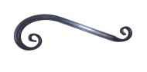 | 0,6 кг |  | 120
8 | Волюта Т20 - 400 -120 -120 |  | 0,76 кг |  | 132
9 | Волюта Т20 – 710 - 420 - 130 |  | 2,2 кг |  | 365
10 | Волюта Т20 -730 -150 - 65 | 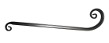 | 0,91кг |  | 155
11 | Завиток Т20 - 360 - 140 | 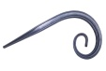 | 0,54 кг |  | 89
Элементы из прокатанной проф. Трубы 25х25х2
1 | Вензель Т25 - 570 - 425 | 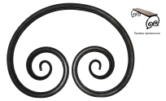 | 3,3кг |  | 704
2 | Волюта Т25-605-265-130 |  | 2,47 кг |  | 476
3 | Волюта Т25-690-290-130 |  | 2,7 кг |  | 518
4 | Волюта Т25-550-255-125 |  | 2,1 кг |  | 444
5 | Вензель Т25-615-245 |  | 2,0 кг |  | 348
6 | Волюта Т25-645-107-107 | 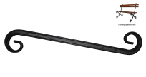 | 1,5 кг |  | 290
7 | Вензель Т25-475-190 | 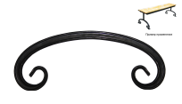 | 1,63 кг |  | 299
8 | Волюта Т25-405-185-120 |  | 1,46 кг |  | 299
Элементы из прокатанной проф. Трубы 30х20х2
12 | Волюта Т30 – 800 – 340 - 145  (Верхняя боковина «Лоза») |  | 3,0 кг |  | 525
13 | Волюта Т30 – 690 - 350  (Нижняя боковина «Лоза») |  | 3,7 кг |  | 699

1 | БО -1.2  (160х920 мм.) | 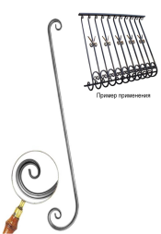 | 0,62 кг |  | 176
2 | БО -2.2  (295х880 мм.) | 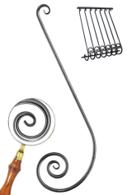 | 0,74 кг |  | 198
3 | БП-2  (860*155мм) Новинка | 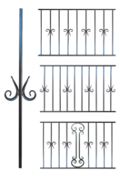 | 0,6 кг |  | 215
4 | БП-1.7  (860*145мм) Новинка | 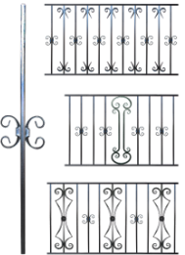 | 0,5 кг |  | 237
5 | БП-20  (265х860 мм.) | 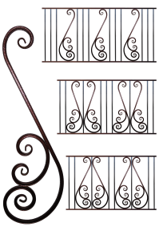 | 1,25 кг |  | 273
6 | БП-3  (860*155мм) Новинка | 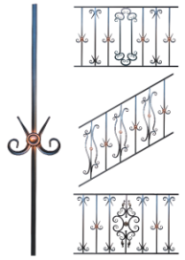 | 0,7 кг |  | 260
7 | БО -2.1  (295*880*150 мм.) | 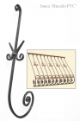 | 1,07 кг |  | 279
8 | БО-1.1  (160*920*150 мм.) | 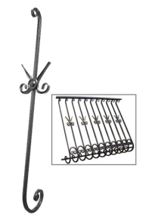 | 0,98 кг |  | 296
9 | БП-21  (280*860 мм.) | 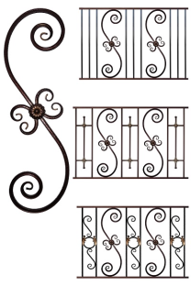 | 1,50 кг |  | 330
10 | БП-22  (248*860 мм.) Новинка | 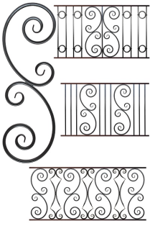 | 1,50 кг |  | 330
11 | БП-Р4  (250*860 мм.) | 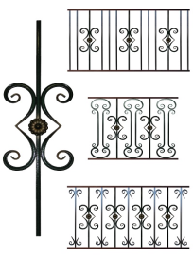 | 1,23 кг |  | 357
12 | БП-2Р  (220*790 мм.) | 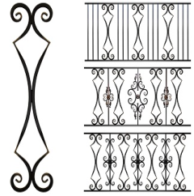 | 1,30 кг |  | 357
13 | БП-32  (190*860 мм.) | 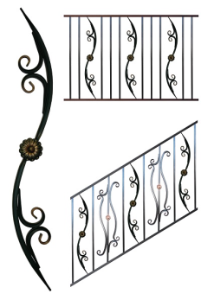 | 1,00 кг |  | 374
14 | БП-24  (860*155 мм.) Новинка | 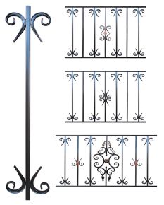 | 0,8 кг |  | 348
15 | БП-19  (265*860 мм.) | 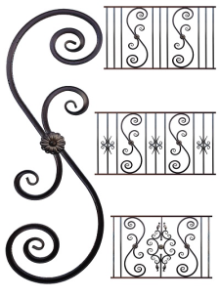 | 1,46 кг |  | 365
16 | БП-68  (180*860 мм.) Новинка | 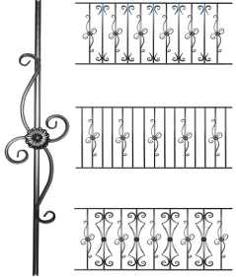 | 0,75 кг |  | 366
17 | БП-49  (195*860 мм.) Новинка | 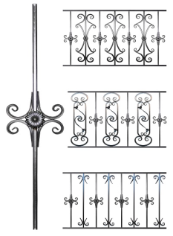 | 1,0 кг |  | 359
18 | БП-43  (860*155 мм.) Новинка | 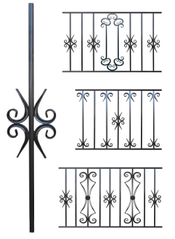 | 0,8 кг |  | 393
19 | БП-44  (860*155 мм.) Новинка | 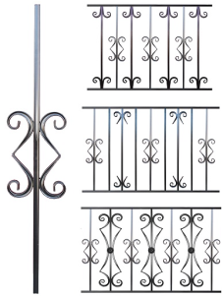 | 0,8 кг |  | 393
20 | БП-36  (240*860 мм.) | 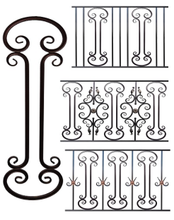 | 1,62 кг |  | 416
21 | БП-5.1  (360*720 мм.) | 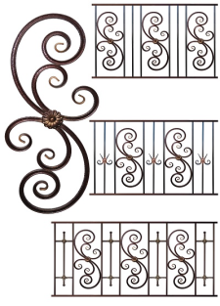 | 1,76 кг |  | 435
22 | БП-53  (860*285мм) Новинка | 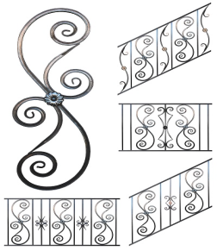 | 1,8 кг |  | 416
23 | БП-45  (860*155мм) Новинка | 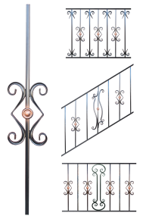 | 1,0 кг |  | 435
24 | БП-17  (330*860 мм.) | 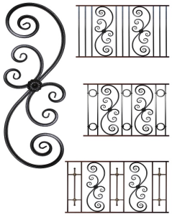 | 1,82 кг |  | 456
25 | БП-64  (220*860 мм.) Новинка | 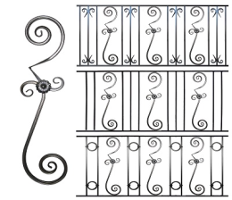 | 1,2 кг |  | 435
26 | БП-4  (860*205 мм.) Новинка | 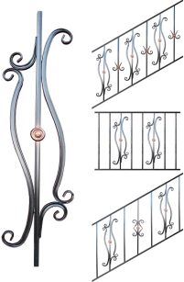 | 1,4 кг |  | 476
27 | БП-5  (БП-5.1+завитки/привариваются по месту) | 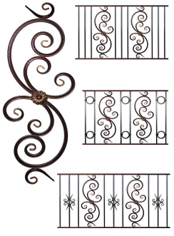 | 1,98 кг |  | 528
28 | БП-33  (205*860 мм.) | 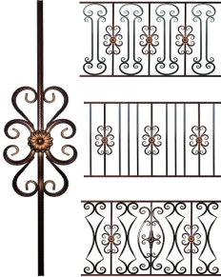 | 1,34 кг |  | 512
29 | БП-66  (195*860 мм.) Новинка | 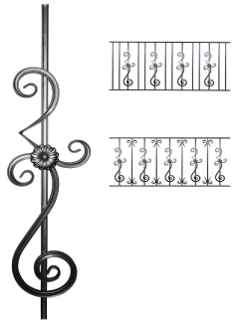 | 1,25 кг |  | 555
30 | БП-2Р4  (235*860 мм.) | 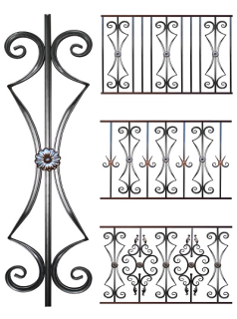 | 1,70 кг |  | 521
31 | БП-Р6  (250*860 мм.) | 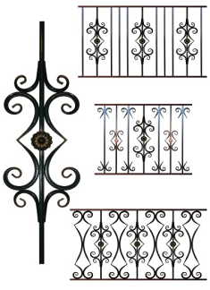 | 1,70 кг |  | 561
32 | БП-Р8  (290*860 мм.) | 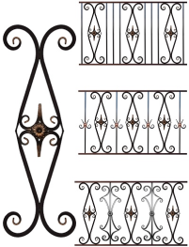 | 1,89 кг |  | 521
33 | БП-62  (860*155 мм.) Новинка | 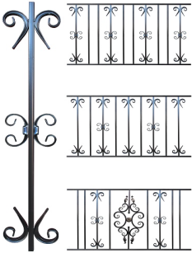 | 1,0 кг |  | 528
34 | БП-63  (200*860 мм.) Новинка | 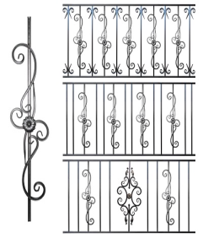 | 1,0 кг |  | 537
35 | БП-26  (860*155мм.) Новинка | 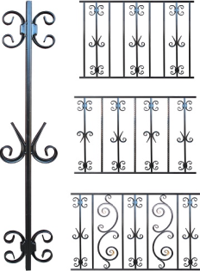 | 1,0 кг |  | 528
36 | БП-52  (860*255 мм.) Новинка | 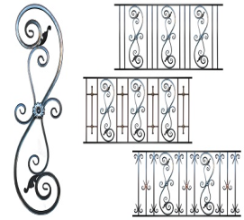 | 1,6 кг |  | 545
37 | БП-41  (304*860 мм.) | 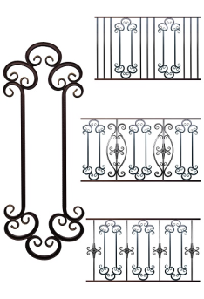 | 1,99 кг |  | 561
38 | БП-34  (205*860 мм.) | 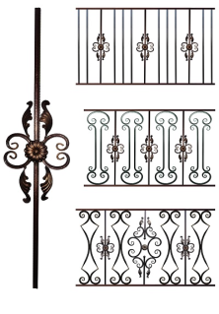 | 0,88 кг |  | 578
39 | БП-8  (880*205*30 мм.) Новинка | 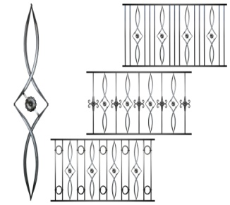 | 1,0кг |  | 561
40 | БП-2Р7  (246*860 мм.) | 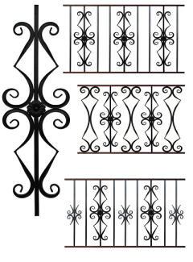 | 1,82 кг |  | 660
41 | БП-11  (850*240 мм.) Новинка | 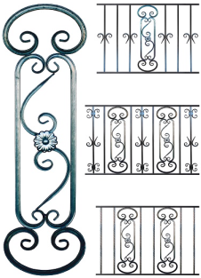 | 1,8 кг |  | 636
42 | БП-14  (170*860 мм.) Новинка | 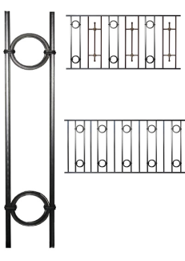 | 1,1 кг |  | 611
43 | БП-6  (295*860 мм.) Новинка | 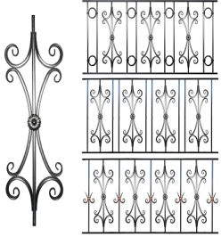 | 1,75 кг |  | 653
44 | БП-18  (280*860 мм.) Новинка | 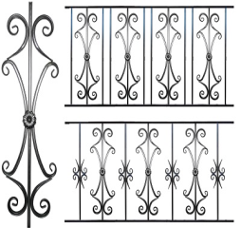 | 1,75 кг |  | 653
45 | БП-23  (350*860 мм.) Новинка | 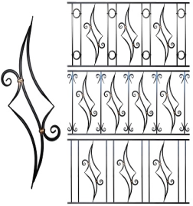 | 1,15 кг |  | 653
46 | БП-12  (850*240 мм.) | 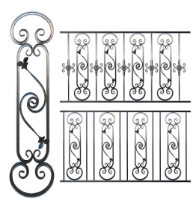 | 1,9 кг |  | 677
47 | БП-54  (380*860 мм.) | 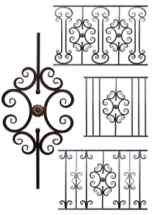 | 2,15 кг |  | 677
48 | БП-56  (245*860 мм.) Новинка | 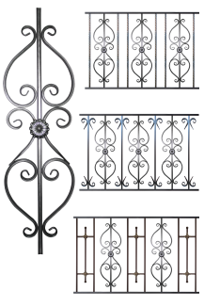 | 1,3 кг |  | 660
49 | БП-55  (350*860 мм.) Новинка | 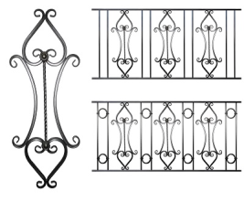 | 1,85 кг |  | 726
50 | БП-16  (175*860 мм.) Новинка | 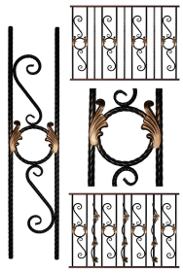 | 1,5 кг |  | 809
51 | БП-13  (240*860 мм.) Новинка | 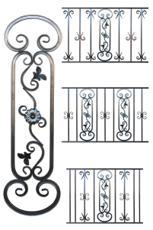 | 2 кг |  | 825
52 | БП-40  (380*860 мм.) Новинка | 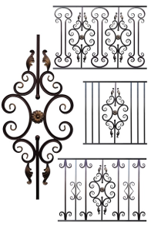 | 2,35 кг |  | 950
53 | БП-50  (275*860 мм.) Новинка | 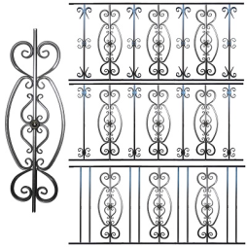 | 2,1 кг |  | 924
54 | БП-51  (275*860 мм.) Новинка | 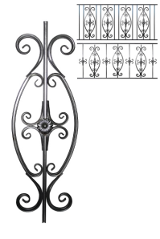 | 2,0 кг |  | 924
55 | БП-28  (330*860 мм.) Новинка | 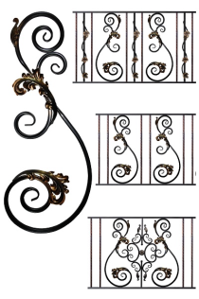 | 1,9 кг |  | 990
56 | БП «Лоза»  (100*100*860 мм.) Новинка | 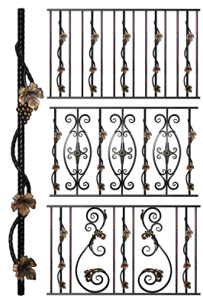 | 1,3 кг |  | 1188
Рубрика «Сделай сам»
1 | БП-1.5  (155х860 мм.) 0,74кг | 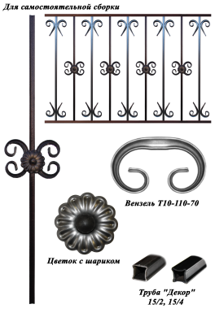 |  | Сделай сам!!!
2 | БП-1.2  (155х860 мм.) 1,12кг | 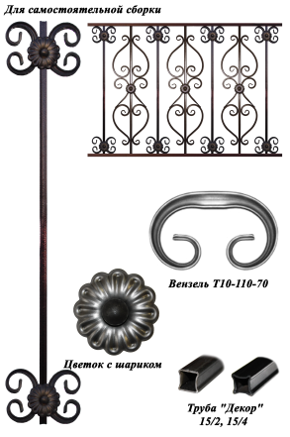 |  | Сделай сам!!!
3 | БП-1.3  (190х860 мм.) 0,67кг | 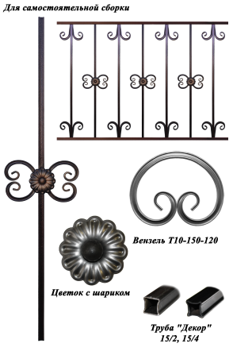 |  | Сделай сам!!!
4 | БП-2.2  (165х860 мм.) 0,96кг | 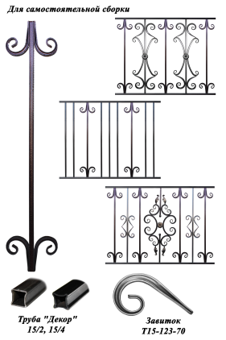 |  | Сделай сам!!!
5 | БПЗ-1  (190х860 мм) 0,75кг | 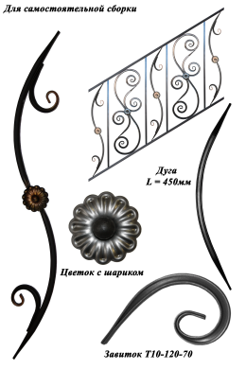 |  | Сделай сам!!!
6 | БП-7  (240х860 мм) 1,62кг | 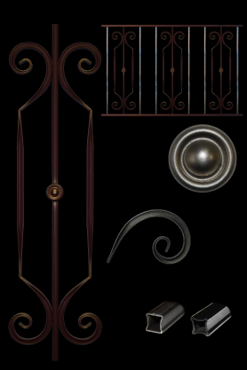 |  | Сделай сам!!!
7 | БК-15  (205х860 мм.) 1,47кг | 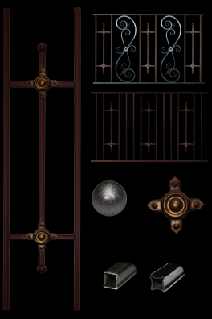 |  | Сделай сам!!!
8 | БП-18  (248*860мм,) 1,4кг  Новинка | 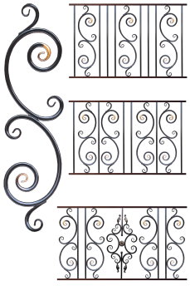 |  | Сделай сам!!!
9 | БП-18Р  (248*860мм,) 1,4кг  Новинка | 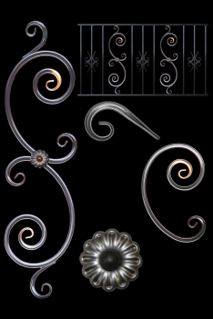 |  | Сделай сам!!!
10 | БП-2А  (235х860 мм.) 1,66кг | 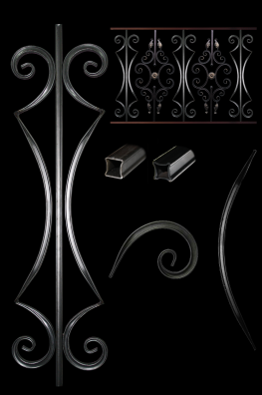 |  | Сделай сам!!!
11 | БП-8  (235х860 мм.) 1,71кг | 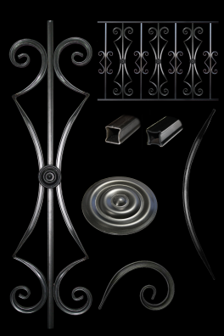 |  | Сделай сам!!!

№ | Наименование | Вес | Фото | Опт,  руб. | Розница руб.
01. | Заглушка на столб  40х40х1.0 мм. | 0.027 кг | 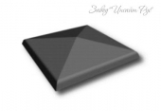  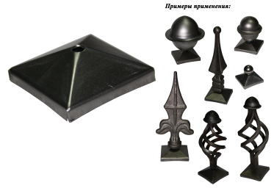 |  | 18
 | Заглушка на столб  40х40х1.0 мм. с отверстием | 0.027 кг |  |  | 20
 | Заглушка на столб  60х60х1.0 мм. | 0.048 кг |  |  | 26
 | Заглушка на столб  80х80х1.0 мм. | 0.076 кг |  |  | 45
02. | Заглушка с шаром  40х40 мм. | 0.05 кг | 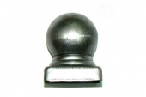 |  | 66
03. | Заглушка с шаром  60х60 мм. | 0.12 кг | 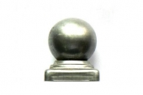 |  | 107
04. | Заглушка с шаром  80х80 мм. | 0.165 кг | 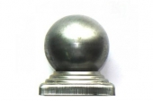 |  | 161
05. | Пика 15 (115х58х20 мм.) | 0.13 кг | 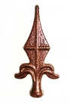 |  | 44
06. | Корзинка 10  (110х55х10) | 0.13 кг | 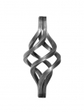 |  | 56
07. | Корзинка 12  (125х55х12) | 0.20 кг | 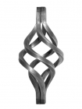 |  | 60
08. | Заглушка большая  (Ø 100 мм.) | 0.23 кг | 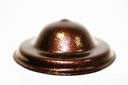 |  | 54
09. | Пика 15  на средней заглушке | 0.28 кг | 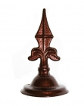 |  | 119
10. | Пика 15  на большой заглушке | 0.32 кг | 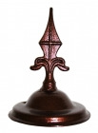 |  | 129
11. | Пика 20  на большой заглушке  Ǿ120 мм | 0.41 кг | 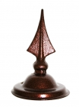 |  | 159
12. | Малый шар  на малой заглушке  Ǿ68 мм | 0.30 кг | 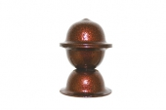 |  | 119
13. | Малый шар  на средней заглушке  Ǿ88 мм | 0.34 кг | 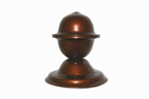 |  | 278
14. | Большой шар  на средней заглушке  Ǿ88 мм | 0.45 кг | 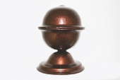 |  | 348
15. | Большой шар  на большой заглушке  Ǿ120 мм | 0.51 кг | 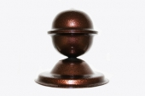 |  | 396
16. | Навершие  с тройным вензелем  Ǿ120 мм | 0.96 кг | 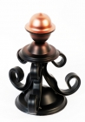 |  | 467
17. | Навершие фигурное  Ǿ120 мм | 2.05 кг | 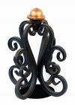 |  | 753

№ | Наименование | Фото | Опт,  руб. | Розница руб.
01. | Диск-70  (D=70мм, вес – 0,05 кг) | 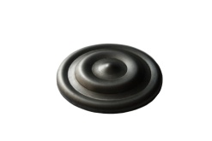 |  | 18
02. | Колпачок КГ Ø60 мм  Вес- 0,03кг | 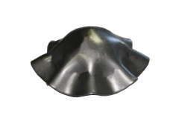 |  | 20
03. | Колпачок КГ Ø45 мм  Вес- 0,02кг |  |  | 14
04. | Декоративный колпачок  ДК-10 (Вес – 0.025 кг.) | 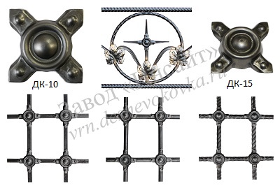 |  | 24
05. | Декоративный колпачок  ДК-15 (Вес – 0.040 кг.) |  |  | 26
06. | Цветок без шарика 0,8мм  Ø70 мм.  Вес – 0.04 кг. | 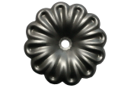 |  | 12
07. | Цветок без шарика 1,0мм  Ø70 мм.  Вес – 0.04 кг. |  |  | 15
08. | Цветок с шариком 0,8мм и 1,0мм  Ø70 мм.  Вес – 0.04 кг. |  |  | 38
09. | Узор «Ромб»  910х350 мм.  Вес – 0.8 кг. | 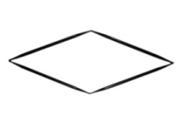 |  | 105
10. | Узор «Арочный»  360х750 мм.  Вес – 1,26 кг. | 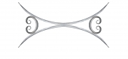 |  | 240
11. | Узор «Ромашка»  425х425 мм.  Вес – 1.46 кг. |  |  | 345
12. | Полоса ПШ  (полоса 2,5х20 мм.)  L=2 метра | 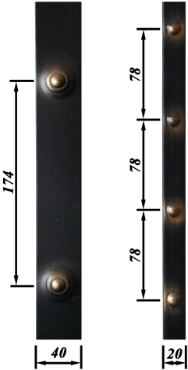 |  | 111 р/м.п.  222 р/шт.
 | Полоса ПШ  (полоса 3х40 мм.)  L=2,5 метра |  |  | 141 /м.п.  353 р/шт
13. | Ножка мебельная  Н=380 мм.  Вес – 0.85 кг.  (Труба 15*15мм) | 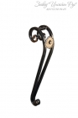 |  | 405
14. | Ножка мебельная  Н=520 мм.  Вес – 0.89 кг.  (Труба 15*15мм) | 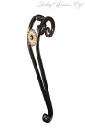 |  | 405
15. | Ножка мебельная  Н=610 мм.  Вес – 1,05 кг.  (Труба 15*15мм) | 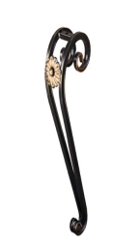 |  | 420
16. | Ножка мебельная  Н=730 мм.  Вес – 2.35 кг.  (Труба 20*20мм) | 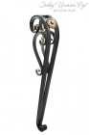 |  | 690
17. | Боковина скамейки  «Римская» 585х417 мм.  Вес – 5.42 кг.  (Труба 40*40мм) | 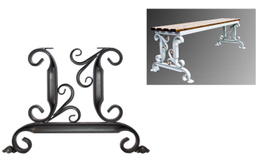 |  | 1080
18. | Боковина скамейки  «Лоза» без креплений  Вес – 7 кг. 732х858 мм.  (Труба 25*25/30*20мм) | 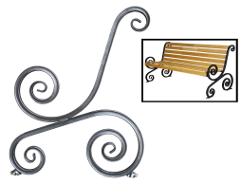 |  | 1080
19. | Боковина скамейки  «Лоза» 732х858 мм.  Вес – 7.5 кг.  (Труба 25*25/30*20мм) | 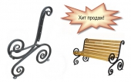 |  | 1620
20. | Нижняя рама скамейки «Лоза»  Вес – 3.55 кг.  (Труба 25*25/30*20мм) | 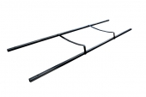 |  | 750
21. | «Скамейка – качели»  1,5м (1600*400*850мм)  Вес – 25 кг | 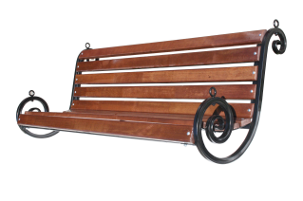 | 5100 (в сборе)
22. | Рейка сверленная 1,5м | Светлая/ темная |  | 210
 | Рейка не сверленная 1,5м |  |  | 200
 | Рейка ТНП 0,9м |  |  | 120
 | Рейка Ритуальная 0,9м |  |  | 100
 | Рейка не сверленная 2м |  |  | 260
 | Брус 2м |  |  | 430
 | Подлокотник 0,4м |  |  | 60
23. | Голова льва (алюминий, 260х70х6 мм.) 0,8 кг. | 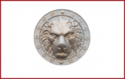 |  | 600
24. | «Лев в кустах»  Диаметр кольца - 370 мм.  Вес – 5.45 кг.  590х120х550 мм. | 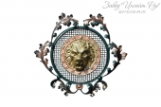 |  | 3575
25. | Листок малый штампованный 55*50мм | 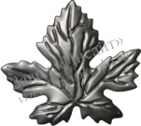 |  | 33
26. | Листок средний штампованный 110*100мм | 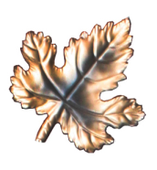 |  | 104
27. | Односторонний «Виноград» 140*60мм.  Вес – 0,24 кг. | 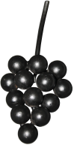 |  | 360
28. | Односторонний «Виноград с листом» 140*80мм.  Вес – 0,25 кг. | 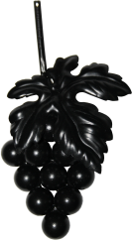 |  | 435
29. | «Виноград»  160*50*50мм.  Вес – 0,37 кг. | 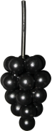 |  | 600
30. | «Виноград с листом» 160*70*60мм.  Вес – 0,38 кг. | 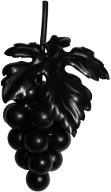 |  | 645
31. | Труба Мангальная (409*290*435мм, 5,2 кг) | 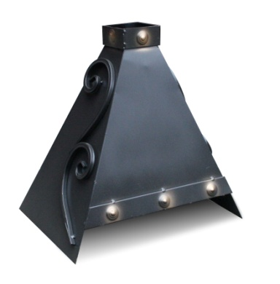 |  | 1980

ТРУБЫ ПРОФИЛЬНЫЕ И
ДЕКОРАТИВНЫЙ ПРОКАТ
1 | Труба «Декор» 10/2 10*10*1,0мм L=3 и 6 метров | 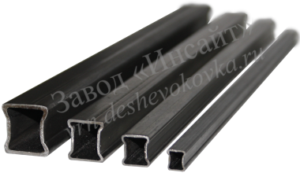  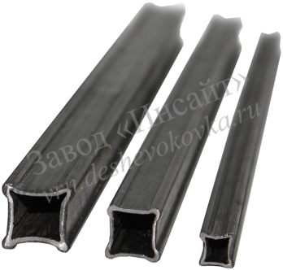 | 0.269 кг/м.п. |  | 47 р/м.п.
2 | Труба «Декор» 15/2 15*15*1,2мм L=3 и 6 метров |  | 0.501 кг/м.п. |  | 69 р/м.п.
3 | Труба «Декор» 15/4 15*15*1,2мм L=3 и 6 метров |  | 0,501 кг/м.п. |  | 81 р/м.п.
4 | Труба «Декор» 20/2 20*20*1,2мм L=3 и 6 метров |  | 0,7 кг/м.п. |  | 89 р/м.п.
5 | Труба «Декор» 20/4 20*20*1,2мм L=3 и 6 метров |  | 0,7 кг/м.п. |  | 101 р/м.п.
6 | Труба «Декор» 25/2 25*25*2мм L=3 и 6 метров |  | 1,05 кг/м.п. |  | 132 р/м.п.
7 | Труба «Декор» 25/4 25*25*2мм L=3 и 6 метров |  | 1,05 кг/м.п. |  | 144 р/м.п.
8 | Труба «Декор» 40/2 40*40*2мм L=3 и 6 метров |  | 1,05 кг/м.п. |  | 242 р/м.п.
9 | Труба «Декор» 40/4 40*40*2мм L=3 и 6 метров |  | 1,05кг/м.п. |  | 255 р/м.п.
10 | Торсион ТК-10 плотновитой h=16 мм  L=3000 мм. | 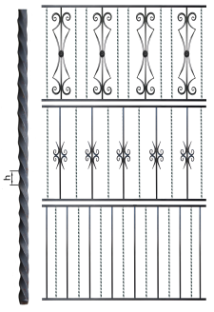 | 2.355 кг./шт. |  | 90 р/м.п.  270 р/шт
11 | Торсион ТК-12 плотновитой h=18 мм  L=3000 мм. |  | 3.390 кг./шт. |  | 117 /м.п.  350 р/шт

Столбик оцинкованный |  | Фото |  | Цена, руб.
60х40х1,5 мм  (L- 3м) | 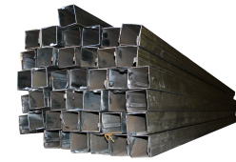 |  |  | 450 руб./шт.  199 руб./м.п.
60х60х1,5 мм  (L- 3м) |  |  |  | 765 руб./шт.  255 руб./м.п.

Труба витая  плотновитая |  | Фото |  | Цена, руб./погонный метр
D=12 х 1,2 мм | 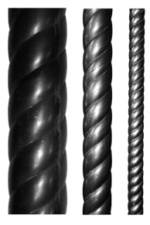 |  |  | 54
D=14 х 1,5 мм |  |  |  | 77
D=16 х 1,5 мм |  |  |  | 88
D=20 х 1,5 мм |  |  |  | 93
D=25 х 1,5 мм |  |  |  | 108
D=32 х 1,5 мм |  |  |  | 135
D=40 х 1,5 мм |  |  |  | 165
D=51 х 1,5 мм |  |  |  | 203
D=60 х 2,0 мм |  |  |  | 315
D=76 х 2,5 мм |  |  |  | 390
D=102 х 2,5 мм |  |  |  | 660

Труба «Косичка» |  | Фото |  | Цена, руб./погонный метр
D=20 х 1,5 мм | 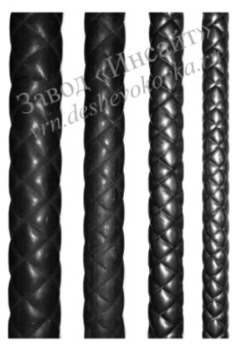 |  |  | 116
D=25 х 1,5 мм |  |  |  | 131
D=32 х 1,5 мм |  |  |  | 158
D=40 х 1,5 мм |  |  |  | 188
D=51 х 1,5 мм |  |  |  | 203
D=60 х 2,0 мм |  |  |  | 338
D=76 х 2,5 мм |  |  |  | 413
D=102 х 2,5 мм |  |  |  | 683

№ | Труба профильная обжатая по граням | 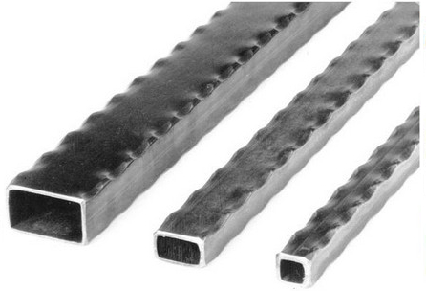 | Цена, руб./погонный метр
1 | Труба 40х40х1,5 |  | 203
2 | Труба 40х20х1,5 |  | 158
3 | Труба 30х30х1,5 |  | 158
4 | Труба 20х20х1,5 |  | 116

